广州华南商贸职业学院招聘简章
一、学校简介
广州华南商贸职业学院是2005年经广东省人民政府批准，国家教育部备案的全日制普通高等学校。学校位于广州市白云区钟落潭镇健康城高校园区（已有9所本专科高校入驻，堪称“广州第二大学城”），毗邻仲恺农业工程学院、广东青年职业学院，紧临地铁14号线、京港澳高速钟落潭出口和广从公路，规划占地面积900亩，现已建成校园面积307亩。
学校现有招生专业35个，其中省级二类品牌专业2个、省级高水平专业群1个、省级特色专业1个、校级重点建设专业5个、校级品牌专业2个，形成了以财经商贸大类为主，电子信息、教育与体育、文化艺术、医药卫生、旅游、公共管理与服务、新闻传播、交通运输等专业大类协调发展并具有新商科特点的专业结构。设有数智经济贸易学院、新商务管理学院、新商务外语学院、健康学院、云智信息技术学院、云智设计传媒学院、马克思主义学院、博雅教育学院等8个二级学院。
因学校发展需要，现面向社会招聘专任教师。
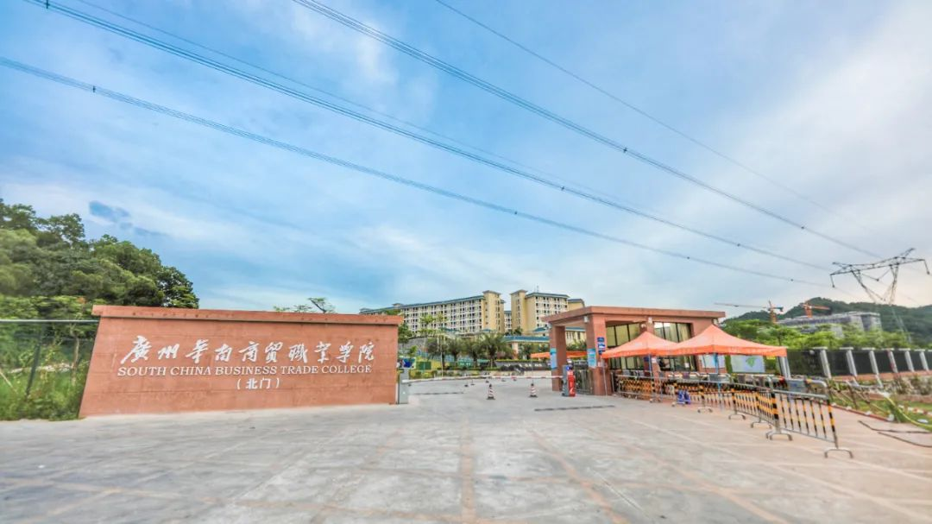

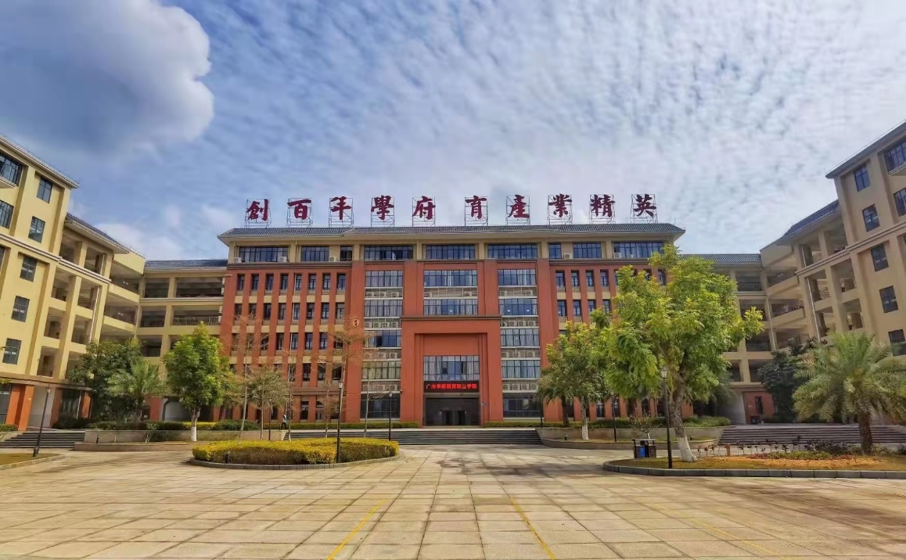
二、岗位及要求
（一）专任教师
热爱民办高职教育事业，所学专业与应聘岗位相同或者相近，能够承担专业课程的教学和研究工作，具备一定的教学及科研能力。
学院 | 岗位 | 人数 | 相关要求
云智信息技术学院 | 软件技术专任教师 | 2 | 本科及以上学历
云智信息技术学院 | 计算机网络技术专任教师 | 2 | 本科及以上学历
云智信息技术学院 | 计算机应用技术专任教师 | 3 | 本科及以上学历
云智信息技术学院 | 物联网应用技术专任教师 | 2 | 本科及以上学历
云智信息技术学院 | 大数据技术专任教师 | 1 | 本科及以上学历
云智信息技术学院 | 电竞运动与管理专任教师 | 1 | 本科以上学历，能胜任电子竞技运动与管理专业教学工作
学院 | 岗位 | 人数 | 相关要求
健康学院 | 中医康复技术专任教师 | 1-2 | 本科以上学历，有实践工作经验优先
健康学院 | 护理专任教师 | 1-2 | 本科以上学历，有实践工作经验优先
健康学院 | 中药学专任教师 | 2 | 硕士研究生及以上学历，有实践工作经验优先
新商务管理学院 | 城市轨道交通运营管理专任教师 | 1 | 1.具备交通运输类本科以上学历；  2.能胜任本职工作，具备较好的语言表达能力和计算机应用能力；  3.具有同类高校相应专业教学背景、交通运输类企业工作经历者优先聘用；  4.拥护党的领导，热爱教育事业，身心健康，具有较强的事业心、责任感和敬业精神；有团队精神，服从工作安排，乐于奉献。

三、福利待遇
（一）按学校薪酬体系规定，享受相应岗位待遇；
（二）享受学校科研资助、专项奖励政策；
（三）提供教师公寓；
（四）协助符合条件者办理入户广州，协助解决子女就近入学入托。
四、应聘办法
（一）意向人员请以电子邮件方式提交个人简历和主要证明材料到我校人力资源部邮箱（hnsmrs4@163.com）。
发送电子简历请在主题注明“姓名+学历+专业+应聘岗位”。
（二）在疫情防控期间，学校根据投递的简历进行初选，通过初选后，学校电话通知面试进行综合考核。
五、联系方式
联系人：蔡老师
联系电话：020-28388109
电子邮箱：hnsmrs4@163.com
网址：http://www.hnsmxy.cn/
联系地址：广东省广州市白云区钟落潭镇长腰岭长学路300号
邮编：510080

